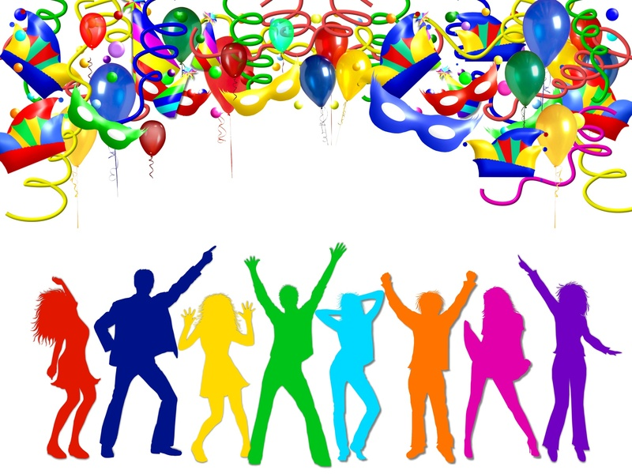
Thomas et Matthieu sont partis fêter un anniversaire. Au cours de la soirée Thomas boit un verre de whisky coca et Mathieu deux verres de bières. Aucun des deux ne montre un comportement qui laisserait penser qu’ils sont ivres. Ils décident de rentrer chez eux chacun avec son scooter. Est-ce sans risque ?

Consigne : Réalisez les différents ateliers.
En utilisant les résultats obtenus vous expliquerez de façon détaillée qui a le plus de chance de rentrer sain et sauf à la maison.
Vous terminerez votre explication par un organigramme qui montre comment la consommation d’alcool joue sur le risque d’accident.

Atelier 1 : un verre d’alcool, c’est quoi ?

Coller ici le document

Question : Expliquez pourquoi on dit qu’un verre de bière est équivalent à un verre de vin ou encore à un verre d’alcool fort ?

Atelier 2 : alcool, que dit la loi ?

Question1 : Quelle est l’alcoolémie autorisée pour un conducteur ?

Question 2 : Expliquez pourquoi c’est cette valeur limite qui a été fixée.

Atelier 3 : Quel est l’effet de l’alcool sur l’équilibre ?

Etat simulé | individu n’ayant pas consommé d’alcool | individu ayant consommé 2 verres d’alcool  (alcoolémie à 0,5g/l)
Expériences réalisées | sans tourner | en tournant 15 fois sur lui-même
trajet 1 : nombre de fois où le pied a touché la ligne
trajet 2 : nombre de fois où la main a touché le sol.

Conclusion : Indiquez quel va être l’effet de l’alcool sur l’équilibre d’un individu.

Atelier 4 : Quel est l’effet de l’alcool sur le temps de réaction ?

Question 1 : D’après la page 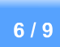 , expliquez ce qu’est le temps de réaction.

Question 2 : Indiquez les différentes étapes qui composent le temps de réaction.

Question 3 : Quel est en moyenne le temps de réaction lorsqu’on conduit un véhicule ?

Question 4 : Quels sont les facteurs qui peuvent faire augmenter le temps de réaction ?

Coller ici le document

Question 5 : quelle distance parcourt une voiture à 50km pendant un temps de réaction classique ?

Quelle distance parcourt une voiture à 50km pendant un temps de réaction de 2s (= lorsque l’alcoolémie est de 0,5g/l) ?

Conclusion : Indiquez quel va être l’effet de l’alcool sur le temps de réaction d’un individu.

Atelier 5 : comment l’alcool agit-il sur notre organisme ?

Question 1 : De quelle partie de notre organisme l’alcool perturbe-t-il le fonctionnement ?

Question 2 : Comment la molécule d’alcool arrive-t-elle jusque là ?

Question 3 : De quoi est composé le système nerveux ?

Question 4 : Que sont les neurones ? A quoi servent-ils ?

Question 5 : Comment l’alcool agit-il sur le système nerveux ?

Réponse au problème initial

Consommation d’alcool

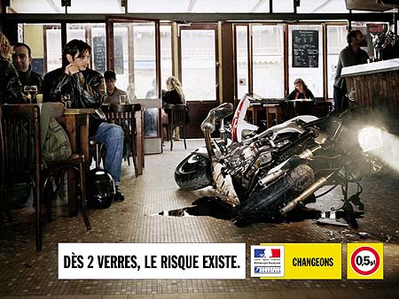
Auteur : Diana Klein

